**【46608　晶片金融卡跨國沖正】**

**壹、交易介紹**

|  |  |
| --- | --- |
| 原交易代號 | 原交易名稱 |
| NB53 | 晶片金融卡跨國沖正請求 |

‧整合原交易如上。

‧提供使用者進行晶片金融卡跨國交易沖正作業。

**貳、執行路徑**

管理性業務→跨行跨國業務→晶片金融卡跨國沖正

**參、操作及業務規則說明**

**一、作業類別：1-跨國提款**

當顧客在國外被盜領現金時會利用此作業類別進行沖正。輸入「日期-民國年」、「扣款帳號」、「交易序號」、「交易金額」、「交易時間」及「原交易端末設備代號」，點擊【下一步】，即顯示「交易結果」，若顯示之「交易結果」為「0001」表示交易成功。

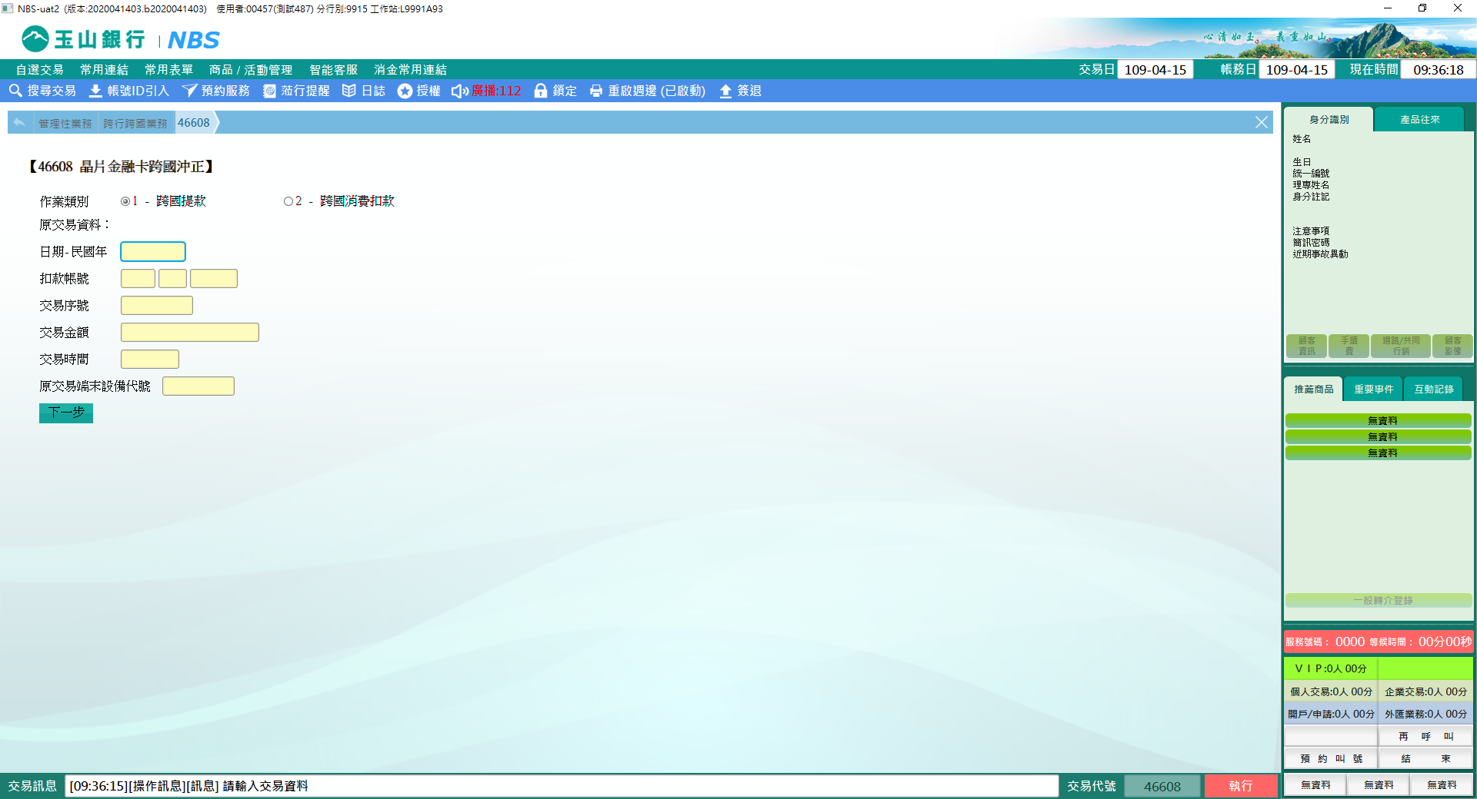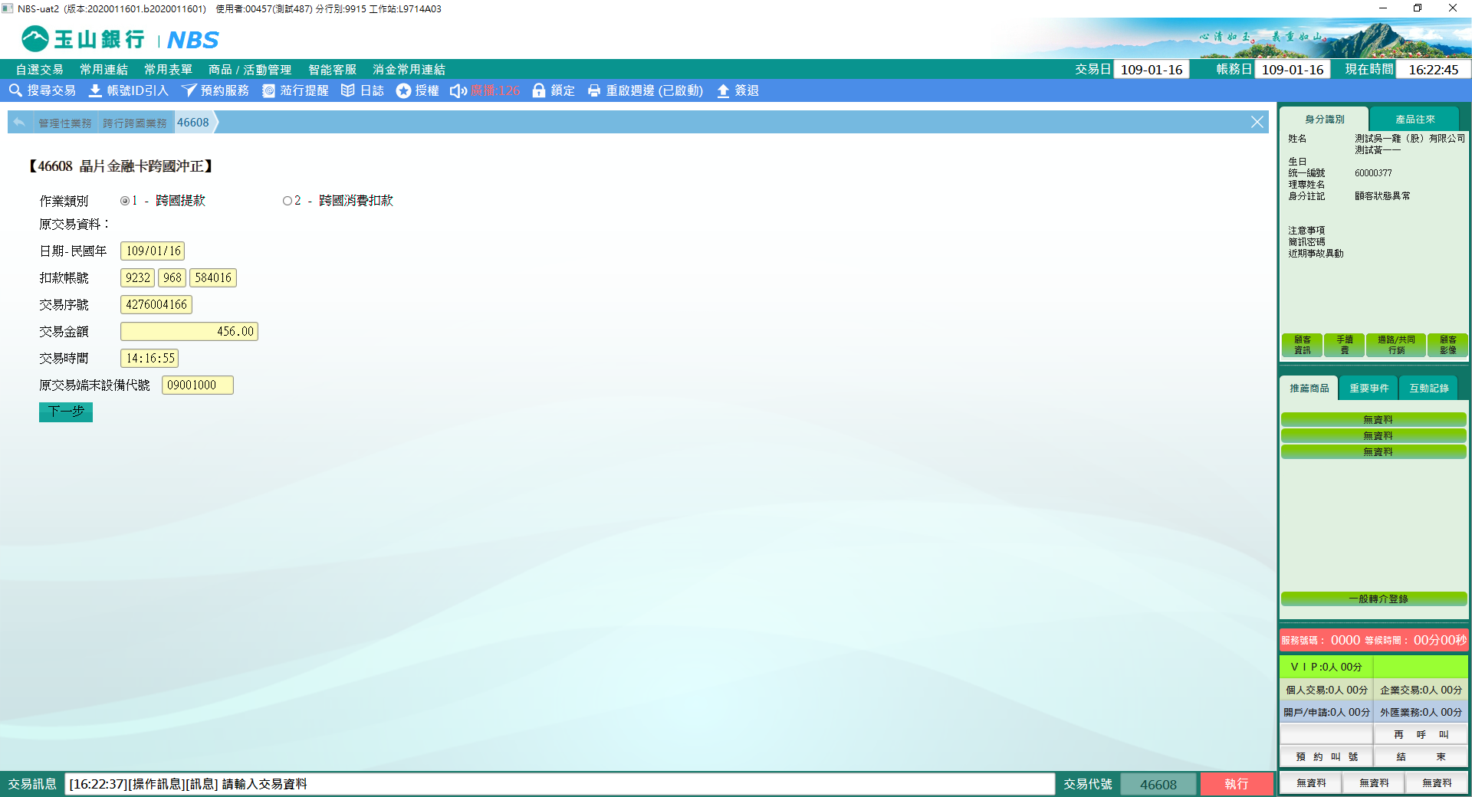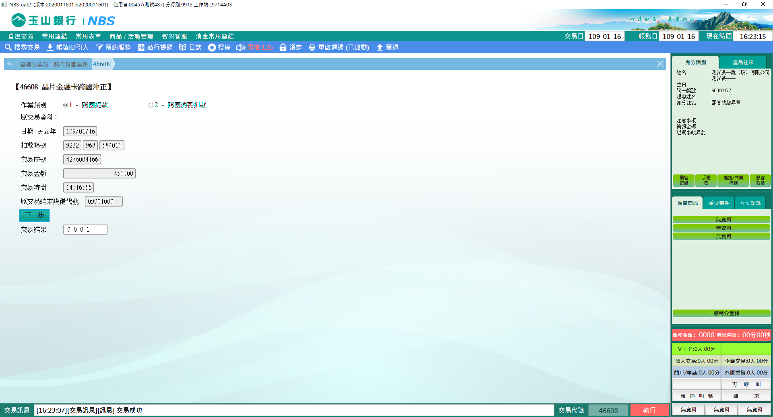

**二、作業類別：2-跨國消費扣款**

當顧客在國外被盜刷時會利用此作業類別進行沖正。輸入「日期-民國年」、「扣款帳號」、「交易序號」、「交易金額」、「交易時間」及「原交易端末設備代號」，點擊【下一步】，即顯示「交易結果」，若顯示之「交易結果」為「0001」表示交易成功。

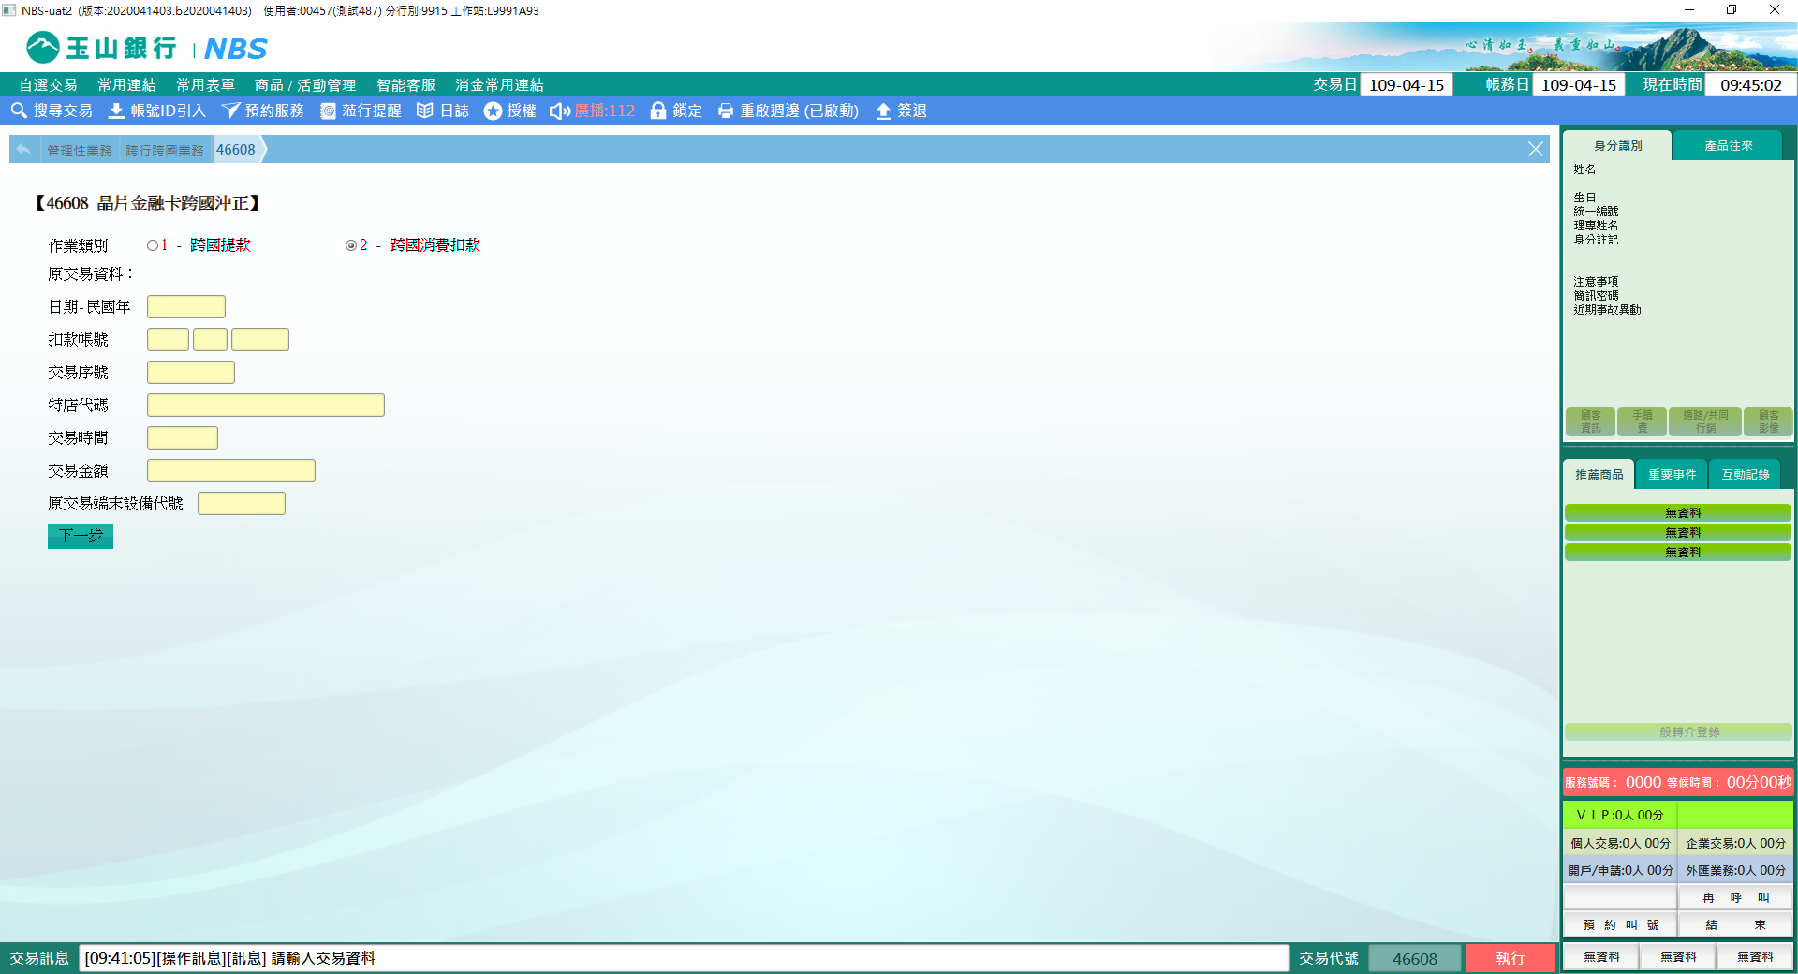

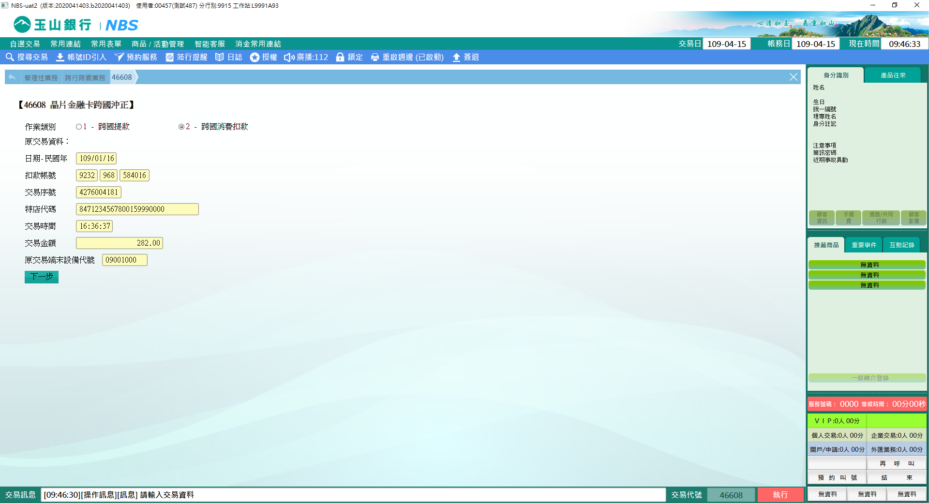

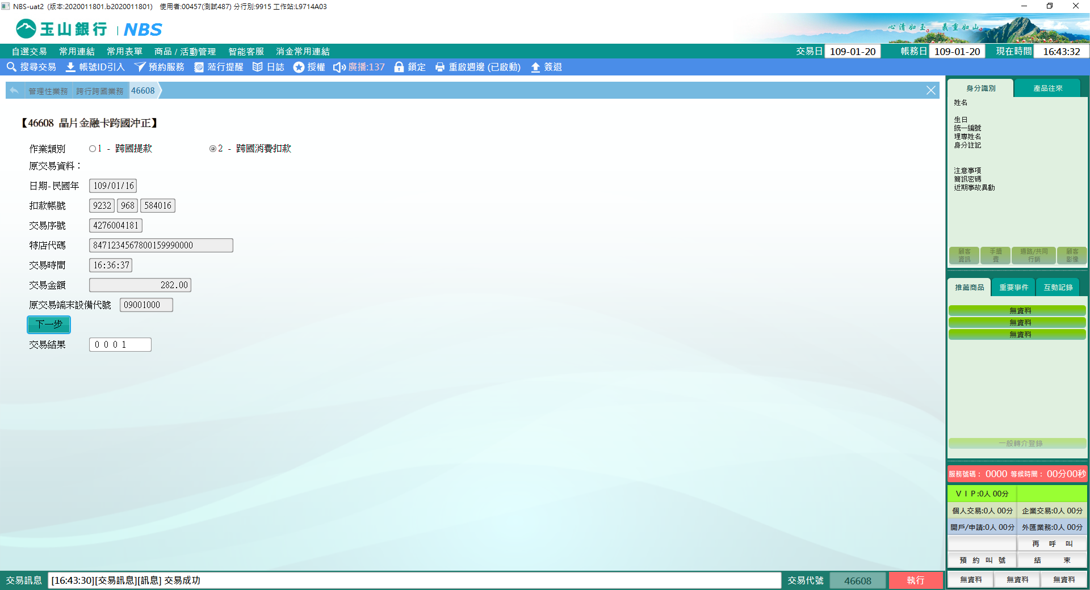

**肆、權限限制**

　　無。